Муниципальное бюджетное учреждение культуры
«Горнозаводская центральная детская библиотека»


Рекомендательный список литературы

Горнозаводск
2019
6+
Друг — это одна душа, живущая в двух телах.
Аристотель

Все народы во все времена почитали дружбу величайшей социальной и нравственной ценностью. Но, как правило, «подлинная дружба» неизменно считалась крайне редкой, а расцвет ее относили к прошлому, представляя дружбу как идеал, опрокинутый в прошлое. Естественно, что народное творчество наших далеких предков оставило немало пословиц, поговорок и афоризмов о друзьях. Помните?
- Старый друг лучше новых двух.
- Три друга: отец, да мать, да верная жена.
- Друзьям и в одной могиле не тесно.
- Не держи сто рублей, а держи сто друзей.

Как заметил Артур Шопенгауэр: «Истинная дружба — одна из тех вещей, о которых, как о гигантских морских змеях, неизвестно, являются ли они вымышленными или где-то существуют».
Но мы надеемся, что в вашей жизни есть хотя бы один человек, которого вы захотите от всей души поздравить с этим праздником. Ведь Международный день друзей (International Friends Day), отмечаемый ежегодно 9 июня, основан именно для того, чтобы, независимо от жизненных обстоятельств и различных перипетий, мы напомнили своим друзьям о том, как они важны для нас, чтобы порадовали их. Хотя история умалчивает кем и когда этот неофициальный праздник был учрежден, но это не лишает его популярности.
Возможно, этот праздник для кого-то станет отличным поводом к тому, чтобы вновь, спустя какое-то время, позвонить или написать старым-добрым друзьям, а потом собраться шумной дружной компанией и поделиться хорошими новостями и приятными воспоминаниями.
А 30 июля отмечается Международный день дружбы. Праздник был провозглашён Генеральной Ассамблеей ООН 27 апреля 2011 года.

Книги в фонде библиотеки

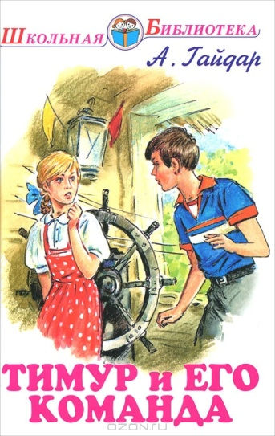
Гайдар А. П. Повести. Рассказы: / А. Гайдар; худож.: В. Дугин, Б. Игнатьев. – М.: Книги Искателя, 2008. – 382 с.: ил.
Дружная команда простых, смелых, отзывчивых ребят заботится о семьях красноармейцев, занимается с малышами, помогала старшим по хозяйству, борется с хулиганами - садовыми ворами Мишкой Квакиным и Фигурой. Свои добрые дела ребята превратили в увлекательную романтическую игру, окружив тайной заботой тех, чьи отцы и братья были на фронте.
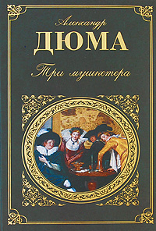
Дюма А. Три мушкетера: роман / А. Дюма; пер. с фр., примеч. С. Шкунаева; худож. Э. Зарянский. – М.: Радуга, 1993. - 656 с.: ил.
Кто не знает славных подвигов д'Артаньяна и его товарищей мушкетеров? Подвески королевы, заговор кардинала, тайны королевского двора, происки миледи и конечно же военные действия. Один за всех и все за одного!


Каверин В. А. Два капитана: / В. Каверин; ил. Г. Мацыгина. – М.: Эксмо, 2010. - 765 с.: ил.
Правдивая и увлекательная история становления героического характера молодого человека советской эпохи. Образы главных героев убеждают, что за торжество правды надо бороться с полным напряжением сил, не отчаиваясь, когда постигают временные неудачи, и не отступая перед трудностями.

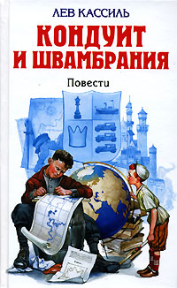
Кассиль Л. А. Кондуит и Швамбрания; Черемыш, брат героя: повести / Л. Кассиль. – М.: Эксмо, 2011. – 413 с.
В конце зимы 1914 года отбывающие наказание в углу братья Леля и Оська неожиданно для самих себя открывают Великое государство Швамбранское, расположенное на материке Большого Зуба. Так начинается новая игра «на всю жизнь», и происходят удивительные события, и захватывает братьев вихрь головокружительных приключений…

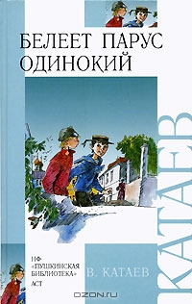
Катаев В. П. Белеет парус одинокий / В. Катаев; ил. В. Гальдяева. – М.: АСТ: Астрель: Оникс, 2010. - 414 с.: ил.
Петя и Гаврик - обыкновенные одесские мальчишки. Однажды они помогают беглому матросу. И с этого момента их ждет масса самых необычных приключений.

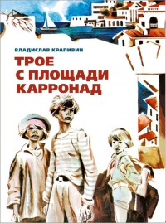
Крапивин В. П. Трое с площади Карронад: повесть / В. Крапивин; рис. Е. Медведева. – М.: Издательский дом Мещерякова, 2013. - 254 с.: ил.
...Пятиклассник Славка Семибратов грезит о кораблях, яхтах, парусниках, изучает морские сигналы и всё свободное время проводит на небольшом озере – единственном водоёме в его родном городе. И вот, наконец, сбывается Славкина мечта – он вместе с мамой переезжает в приморский город, где всё связано с морем и флотом и где его ждут настоящие верные друзья, опасные испытания и захватывающие приключения...

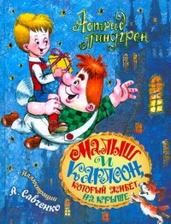
Линдгрен А. Малыш и Карлсон, который живет на крыше: сказочные повести / А. Линдгрен; пер. со швед. Л. Лунгиной; рис. А. Савченко. – М.: Астрель: АСТ, 2012. - 439 с: ил.
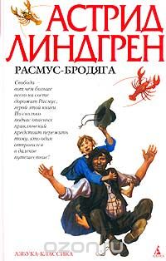
Если ребёнок скучает и куксится, значит, ему нужен друг. В крайнем случае – собака. А если нет ни друга, ни собаки и играть совершенно не с кем, появляются разные фантастические существа, в компании с которыми не соскучишься.

Линдгрен А. Расмус - бродяга: повести / А. Линдгрен; пер. со швед. Н. Беляковой, Л. Брауде; ил. В. Боковни. – СПб.: Азбука - классика, 2005. - 364 с.: ил.
Герой книги известной шведской писательницы Астрид Линдгрен - девятилетний сирота Расмус. Больше всего на свете ему хочется найти новых родителей. Расмус убегает из приюта, становится на время бродягой и переживает опасные приключения вместе с новым другом.

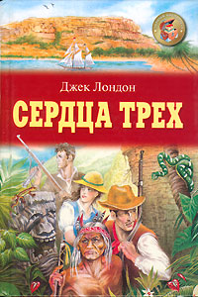
Лондон Дж. Сердца трех: роман / Дж. Лондон; пер. с англ. Т. Кудрявцевой; послесл. А. Зверева; худож. С. Юкин. – М.: Дет.лит, 1993. - 351 с.: ил.
Завораживающая история кузенов Френсиса и Генри Морганов, далеких потомков великого пиратского капитана, отправившихся на поиски сокровищ своего легендарного предка, и прекрасной Леонсии, в которую влюблены оба, и по сей день остается одной из любимейших книг не одного поколения читателей.

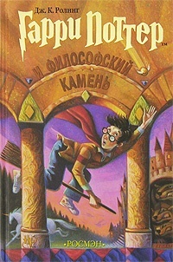
Ролинг Дж. К. Гарри Поттер и философский камень: роман / Дж. К. Ролинг; пер. с англ. И. В. Оранского. – М.: РОСМЭН, 2002. – 397 с.
Одиннадцатилетний мальчик-сирота Гарри Поттер живет в семье своей тетки и даже не подозревает, что он - настоящий волшебник. Но однажды прилетает сова с письмом для него, и жизнь Гарри Поттера изменяется навсегда. Он узнает, что зачислен в Школу Чародейства и Волшебства, выясняет правду о загадочной смерти своих родителей, а в результате ему удается раскрыть секрет философского камня.

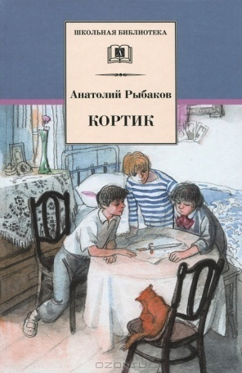
Рыбаков А. Н. Кортик: повесть / А. Рыбаков; худож. О. Верейский; вступ. ст. В. Смирновой. – М.: Детская литература, 2013. - 253] с.: ил.
В небольшом городке Ревске у бабушки с дедушкой гостит их внук, школьник из Москвы Миша Поляков. Ему и его другу Генке Петрову попадает в руки старинный кортик, принадлежавший офицеру с линкора "Императрица Мария". Загадки старинного кортика увлекают друзей в водоворот приключений и опасностей...
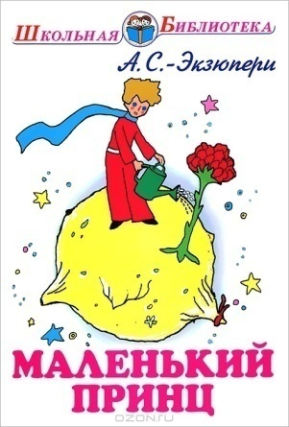
Сент-Экзюпери А. Маленький принц / А. де Сент-Экзюпери; рис авт.; пер. с фр. А. Шарова. – М.: Мир Искателя, 2006. – 78 с.: ил.
Философская сказка о любви и дружбе, о долге и верности, о нетерпимости к злу.


Твен М. Приключения Тома Сойера: повесть / М. Твен; пер. с англ. К. Чуковского; худож. Н. Бугославская. – М.: Махаон, 2000. - 255 с.: ил.
Том Сойер - неугомонный выдумщик, мальчишка с добрым сердцем и отличным чувством юмора - постоянно попадает в разные истории: становится свидетелем убийства, ищет клад, разоблачает преступника, теряется в лабиринтах пещеры...

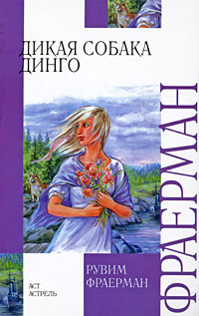
Фраерман Р. И. Дикая собака динго, или Повесть о первой любви: повесть / Р. И. Фраерман; худож. В. Мосин. – М.: Олимп; Астрель; АСТ, 2001. - 174 с.: ил.
Привычный мир Тани разрушился в один миг - когда выяснилось, что в городок, где она жила с матерью, приезжает ее отец. У него давно есть другая семья, жена и приемный сын. В сердце девочки закрадывается обида и горькая ревность. Но вместе с ними неожиданно появляется и любовь - первая, неуклюжая и… прекрасная!

Составитель: Морозова Л.Ю., заведующий сектором библиографии МБУК «Горнозаводская центральная детская библиотека»

